Лабораторная работа №16

Настройка VPN

Майзингер Эллина Сергеевна

Содержание

Список иллюстраций

Список таблиц

# 1 Цель работы

Настройка защищенного VPN-туннеля между сетью университета в г. Пиза (Италия) и сетью “Донская” в Москве с использованием протокола GRE.

# 2 Задание

1. Развернуть оборудование для сети университета в г. Пиза
2. Настроить базовые параметры оборудования
3. Создать GRE-туннель между маршрутизаторами
4. Проверить доступность узлов через VPN-соединение

# 3 Теоретическое введение

**GRE (Generic Routing Encapsulation)** - протокол туннелирования, который: - Инкапсулирует различные сетевые протоколы в IP-пакеты - Создает виртуальную точку-точку связь между узлами - Не обеспечивает шифрование (в отличие от IPSec)

**Преимущества VPN:** - Безопасная передача данных через публичные сети - Объединение географически распределенных сетей - Обход ограничений NAT

# 4 Выполнение работы

## 4.1 Настройка оборудования в г. Пиза

### 4.1.1 Базовые настройки маршрутизатора

```cisco pisa-unipi-gw-1(config)#enable secret cisco pisa-unipi-gw-1(config)#line vty 0 4 pisa-unipi-gw-1(config-line)#transport input ssh ### Настройка интерфейсов cisco pisa-unipi-gw-1(config)#interface f0/1 pisa-unipi-gw-1(config-if)#ip address 192.0.2.20 255.255.255.0 ## Настройка GRE-туннеля ### На стороне Москвы cisco msk-donskaya-gw-1(config)#interface Tunnel0 msk-donskaya-gw-1(config-if)#tunnel source f0/1.4 msk-donskaya-gw-1(config-if)#tunnel destination 192.0.2.20 ### На стороне Пизы cisco pisa-unipi-gw-1(config)#interface Tunnel0 pisa-unipi-gw-1(config-if)#tunnel source f0/1 pisa-unipi-gw-1(config-if)#tunnel destination 198.51.100.2 ## Проверка работоспособности ### Проверка состояния туннеля cisco msk-donskaya-gw-1#show interface tunnel0 ### Тестирование соединения cisco Laptop-PT admin> ping 10.131.0.100 Reply from 10.131.0.100: bytes=32 time=45ms TTL=127 ## Результаты Успешно настроен GRE-туннель между Москвой и Пизой

Обеспечена доступность узлов между сетями:

Ping успешно проходит через туннель

Трафик маршрутизируется корректно

Настроены loopback-интерфейсы для идентификации

## 4.2 Итоговый вид топологии сети

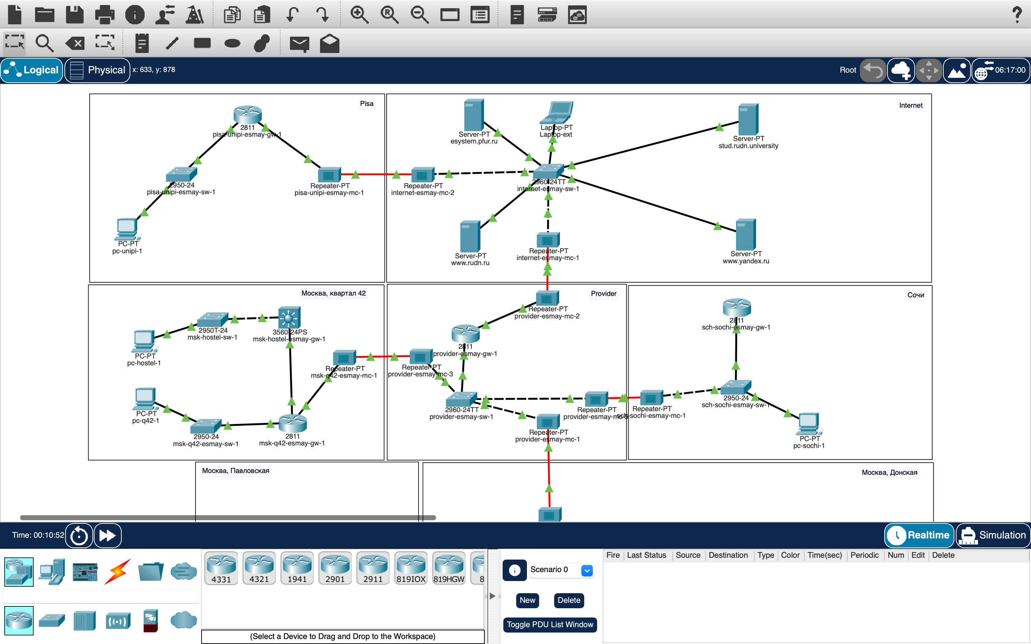 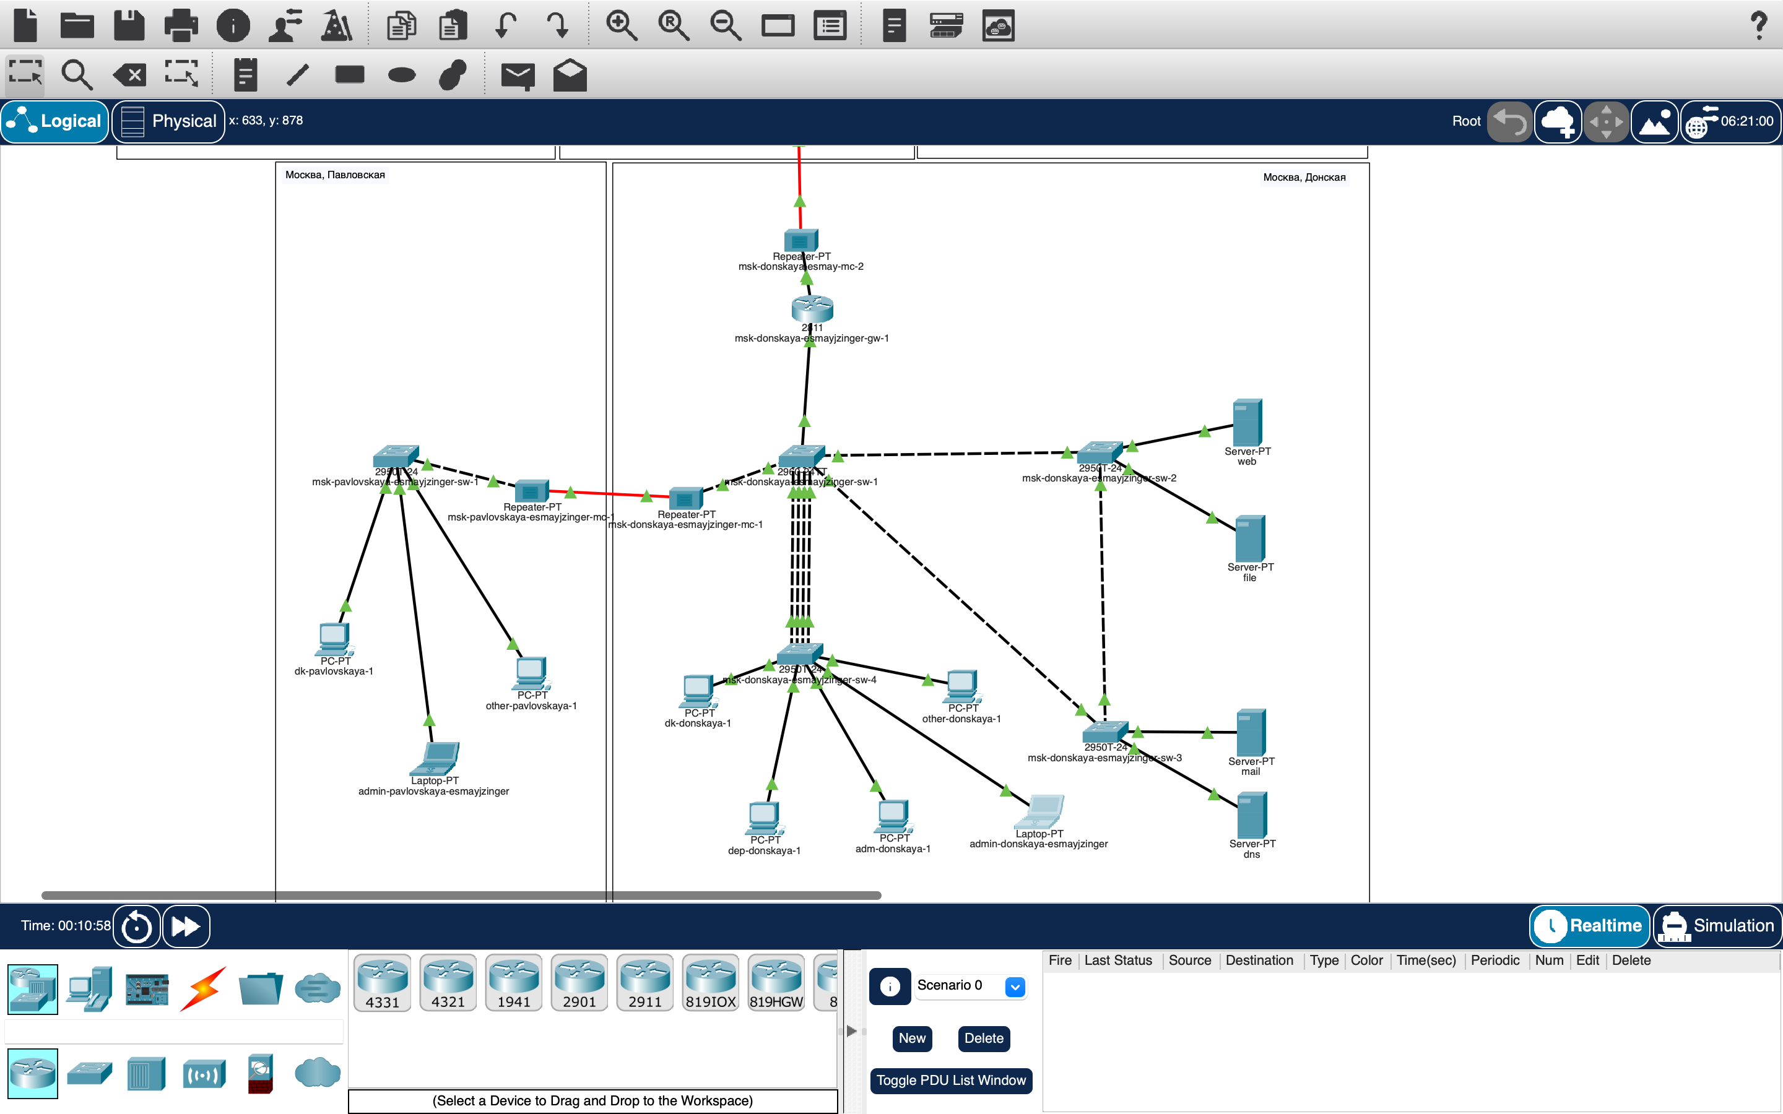

## 4.3 Выводы

В ходе работы:

Настроен VPN-туннель по протоколу GRE

Обеспечена защищенная связь между географически распределенными сетями

Проверена работоспособность соединения Все требования задания выполнены в полном объеме.

## 4.4 Ответы на контрольные вопросы

Что такое VPN?

Виртуальная частная сеть, создающая защищенное соединение через публичные сети

Когда использовать VPN?

Для соединения удаленных офисов

Для безопасного доступа к корпоративным ресурсам

Для обхода географических ограничений

Как проверить состояние туннеля?

cisco show interface tunnel0 ping через туннель